附件2

中企研企业调研交流活动统一出发集合地址：
北京市海淀区复兴路17号国海广场2号楼中国建材大厦正门外
乘车路线：
自驾车：沿西三环路或复兴路行至公主坟立交桥东北角国海广场。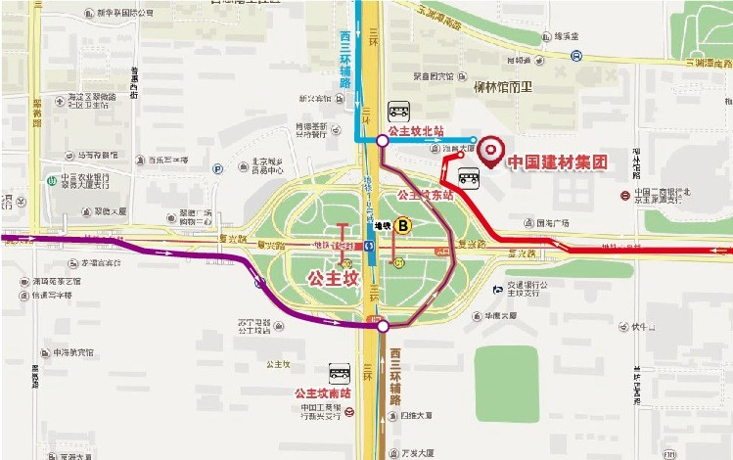
地铁：乘坐1号线、10号线到公主坟地铁站B口出，穿过马路即到国海广场。
公交：40、 64、74、323、374、617、631、698、699、944、968、977、运通102、运通103、运通201等到公主坟北站下车，向东行走至国海广场。

